DZIEŃ CHŁOPAKA

29.09.2022R. Samorząd Uczniowski zorganizował dyskotekę, w której uczestniczyli wszyscy uczniowie naszej szkoły oraz przedszkolaki. Samorząd zorganizował wiele zabaw i konkursów, które zapewniły świetną zabawę i dużo wrażeń. Zaskakująco trudne okazało się zadanie, gdzie uczniowie musieli zawiązać krawat według podanej instrukcji. Świetną zabawę zapewniło też „Gorące krzesło” a także wspólny taniec „Belgijki”, „Jedzie pociąg…” itp. Rada Rodziców zadbała o poczęstunek dla wszystkich uczniów, tak więc każdy mógł poczuć, że DZIEŃ CHŁOPAKA w naszej szkole to wyjątkowy dzień.

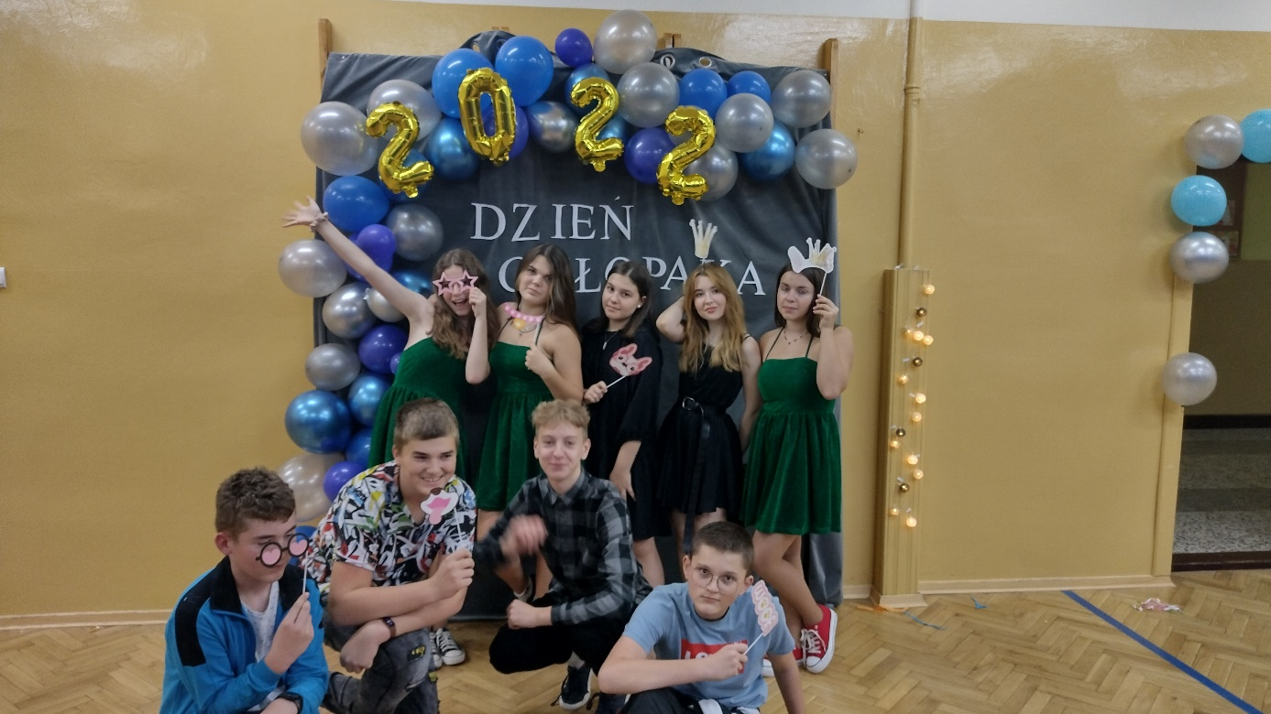

Samorząd Uczniowski

